Cómo la comprensión de XBRL aconseja el equilibrio ESEF

Publicado el abril 8, 2022
"Un buen conocimiento y comprensión de XBRL puede convertir su envío obligatorio de ESEF en una oportunidad para transformar la forma en que se presentan sus datos y evitar errores comunes", dice Pierre Pottier de Invoke en un artículo de opinión reciente, ¡y estamos de acuerdo de todo corazón!
El Formato Electrónico Único Europeo (ESEF) es verdaderamente digital: los documentos contienen datos que pueden ser capturados y analizados por software, en lugar de ser simplemente "papel electrónico". Por lo tanto, es una primicia muy importante para Europa, que probablemente allanará el camino hacia futuras prácticas comunes, además de proporcionar valiosas lecciones aprendidas. Si bien ofrece nuevos desafíos para navegar, "si cada actor en el proceso de presentación tiene una buena comprensión de XBRL, entonces los obstáculos en cada etapa se pueden superar".
Pottier argumenta que el conocimiento de XBRL permitirá a las empresas convertir su informe ESEF en una experiencia digital. "Los informes en este formato podrían abrir oportunidades reales para que las empresas proporcionen material más atractivo e interactivo, al tiempo que proporcionan los datos estructurados que se requieren", dice. Los archivadores expertos en XBRL también se benefician de una comprensión del impacto de sus opciones de etiquetado para garantizar la calidad del informe final y formar un proceso más eficiente.
El artículo también enfatiza la importancia de la comunicación y el intercambio de información dentro de las organizaciones y con agencias externas. "Y la comunicación no debe detenerse una vez que se completa la presentación; de hecho, este es un momento vital para reflexionar sobre el proceso, lo que salió bien y lo que no, las áreas de mejora y, lo más importante, para anticipar los cambios del próximo año".
Lea más aquí.
DIGITALIZACIÓN ESEF EUROPE REPORTING XBRL

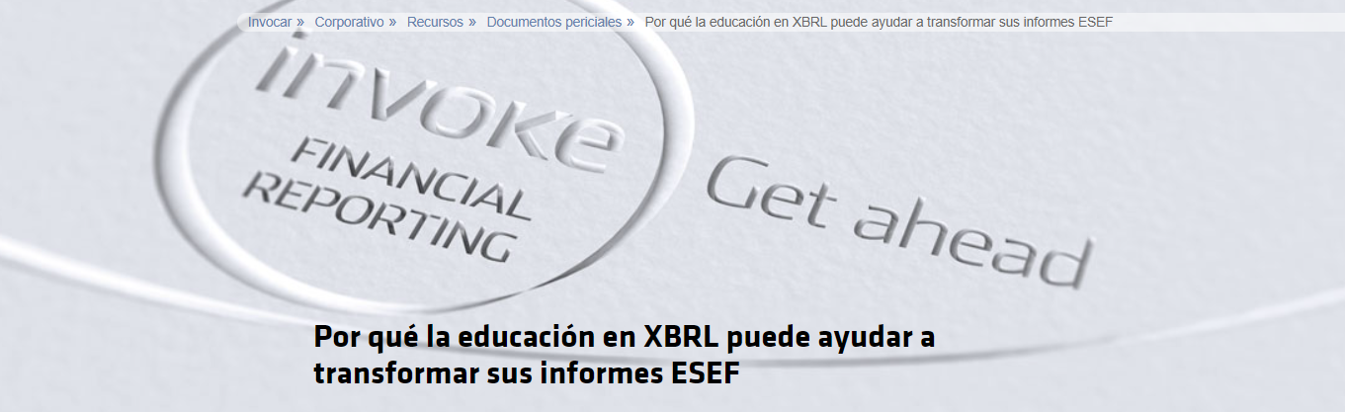
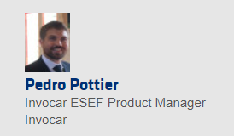
Por Pierre Pottier, gerente de producto de | INVOCAR
25 mar 2022
Un buen conocimiento y comprensión de XBRL puede convertir su envío obligatorio de ESEF en una oportunidad para transformar la forma en que se presentan sus datos y evitar errores comunes. Aquí, nuestro Gerente de Producto de ESEF, Pierre Pottier, comparte por qué la educación XBRL es tan importante y cómo los emisores pueden lograr un mayor nivel de conocimiento.
- Informes ESEF
ESEF puede considerarse como la primera presentación electrónica real de informes; y es crucial que cada actor en el proceso de envío entienda las posibilidades y limitaciones de XHTML y XBRL para obtener el proceso correcto.
Hasta 2021, el proceso de envío en línea no era realmente auténtico; se produciría un documento en línea, pero con las características de un documento físico más adecuado para la impresión. Esta es la primera vez que los emisores enfrentan restricciones electrónicas relacionadas con los datos, y afecta a cada parte y persona en el proceso de envío.
Tener un buen conocimiento o una "educación" en XBRL puede ayudar a los emisores a superar las limitaciones y navegar con éxito los desafíos de los informes de ESEF. Si cada actor en el proceso de presentación tiene una buena comprensión de XBRL, entonces los obstáculos en cada etapa pueden ser superados.

Convertir el informe en una experiencia digital
Hoy en día, las agencias digitales y los departamentos de inversores relacionales están obligados a trabajar con documentos XHTML, y hay mucho más que considerar en términos de la estructura del documento que antes. Ahora, su trabajo no termina con proporcionar un PDF ordenado; tienen que considerar lo que está sucediendo "detrás de escena", como si el XHTML está bien estructurado o desordenado. Dependiendo de su comprensión del formato, esto puede ser un problema o una oportunidad positiva para convertir el informe en una experiencia digital, completa con elementos interactivos. Actualmente, XHTML y XBRL ofrecen ventajas en la generación de informes, pero de cara al futuro, los informes en este formato podrían abrir oportunidades reales para que las empresas proporcionen material más atractivo e interactivo, al tiempo que proporcionan los datos estructurados que se requieren.
Control del impacto de las opciones de etiquetado
Los departamentos de consolidación y los auditores también se beneficiarán de tener un buen conocimiento del lenguaje XBRL y sus límites, particularmente en la comprensión de la complejidad y las consecuencias tecnológicas de las elecciones de etiquetado que hacen.
Tener una buena comprensión de XBRL también puede ayudar a los emisores a evitar problemas de informes comunes pero innecesarios. Tome el tiempo dedicado a resolver "problemas" dentro de un informe, por ejemplo. Los emisores sin un cierto nivel de conocimiento de XBRL pueden gastar (y en última instancia perder) mucho tiempo en "problemas" que no están justificados, como tratar de eliminar advertencias que son completamente normales de un informe de validación.
Una comprensión deficiente de XBRL también puede llevar a los emisores a presentar un informe que tenga un bajo nivel de información; o peor aún, contiene información falsa. Esto podría ser en forma de un informe que no muestra ningún mensaje de inconsistencia de cálculo, pero no está libre de errores.
Entonces, ¿cómo pueden los emisores mejorar su comprensión y lograr un cierto nivel de educación XBRL? La respuesta es la comunicación y hablar con los que saben.
Por qué la comunicación con expertos en la materia es clave
Con ESEF aún en su infancia, la mejor manera para que los emisores naveguen con éxito por la "jungla" de ESEF es siendo transparentes y compartiendo información que ayudará a que el proceso de envío sea más suave para todos.
Los grupos de trabajo de consolidación, los grupos de trabajo de XBRL y otras organizaciones de XBRL ya están comunicando información útil y consejos y trucos para el proceso de presentación de informes para ayudar a los emisores a prepararse para la presentación.
Dentro de las organizaciones, todos los actores en el proceso de presentación, incluidas las agencias externas, deben comunicarse entre sí para comprender las especificidades de su informe. Esto es esencial, ya que no hay dos presentaciones iguales. Para respaldar esto, también es importante elegir el tipo correcto de software de informes para impulsar el proceso y evitar un efecto de caja negra.
Y la comunicación no debe detenerse una vez que se completa la presentación; de hecho, este es un momento vital para reflexionar sobre el proceso, lo que salió bien y lo que no, las áreas de mejora y, lo más importante, para anticipar los cambios del próximo año.
Un primer paso hacia prácticas comunes compartidas en Europa
También existe la oportunidad de crear una mayor coherencia en las prácticas comunes durante el próximo año. De un país a otro, las prácticas de etiquetado, las inconsistencias en los cálculos, las advertencias y otras actividades de presentación de informes se consideran y tratan de manera inconsistente. Se están llevando a cabo iniciativas internacionales para ayudar a cambiar los hábitos específicos de cada país para crear prácticas comunes y óptimas estandarizadas a escala europea.
Si bien ESEF sin duda presenta desafíos para los emisores, también es una gran prueba del futuro de la comunicación financiera en Europa. Los próximos dos años serán una fuente de lecciones que aprender para el futuro de los informes ESEF y ESG, y una gran oportunidad para definir cómo se verá en el futuro.
Descubra cómo Invoke puede ayudarle con su envío de ESEF.

UNA SOLUCIÓN ESEF INTEGRAL Y PREPARADA PARA EL FUTURO
Invoke ESEF es una solución de software innovadora y centrada en el usuario diseñada para eliminar la molestia de los informes iXBRL. Cubriendo todo el proceso de producción de informes, Invoke ESEF le permite producir informes financieros anuales y documentos de registro universal de forma rápida, fácil y segura en formato iXBRL. Mapee los estados financieros, cree su taxonomía de extensión, etiquete su informe financiero anual, valide y publique la presentación ESEF lista para el regulador, todo dentro de la misma herramienta probada y confiable. Utilizado como una solución independiente o interconectada de forma nativa con la plataforma de publicación colaborativa PomDoc Pro, Invoke ESEF ofrece la solución más completa para cumplir con sus requisitos de cumplimiento normativo, con un diseño que satisface sus demandas de comunicación.
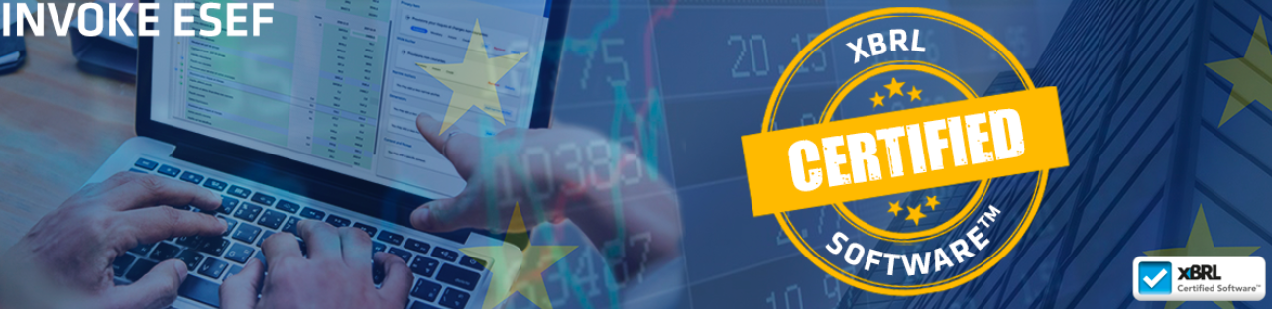
Invocar ESEF, una herramienta de software certificado™️ XBRL
Invoke se enorgullece de anunciar que la aplicación Invoke ESEF ha sido certificada oficialmente por el Consorcio Internacional XBRL Con el fin de responder a las numerosas consultas procedentes de empresas europeas que cotizan en bolsa, Invoke presentó su solución a la certificación de software de producción de informes XBRL realizada por el consorcio XBRL Internacional. Nos complace anunciar que Invoke ESEF, nuestra herramienta de informes ESEF de extremo a extremo a medida, ha cumplido con todas las rigurosas demandas requeridas para lograr el estado de Software™️ Certificado XBRL.
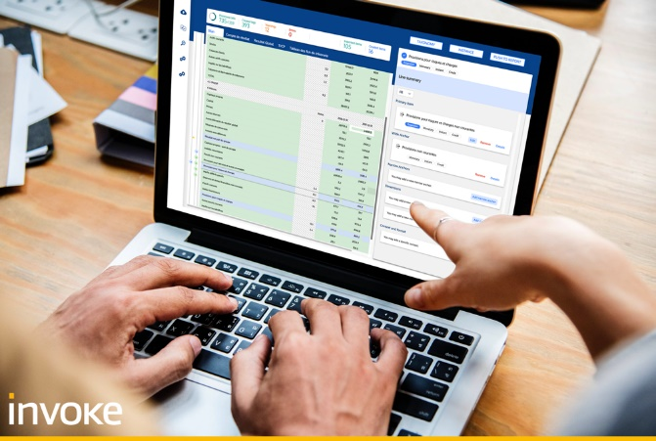
iXBRL accesible para financiar usuarios empresariales
Nuestra solución ESEF permite a su organización ser totalmente compatible, sin experiencia interna en XBRL. Diseñado con expertos en consolidación e IFRS, Invoke ESEF ofrece una interfaz web segura que también es fácil de usar y adecuada para su perfil empresarial único.
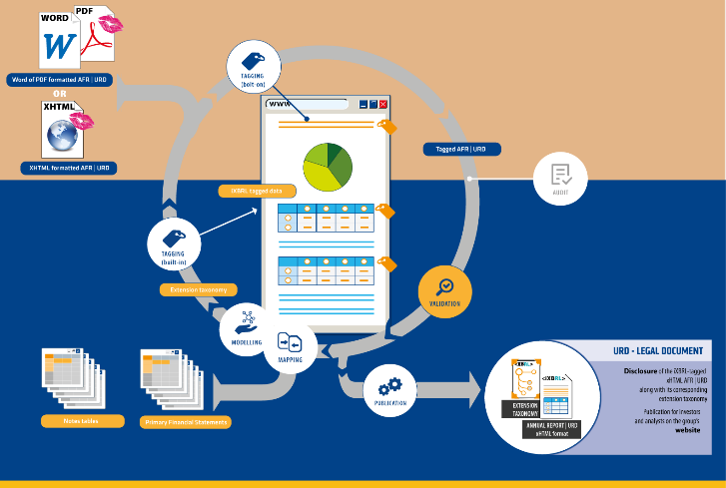
Cumpla mientras cumple con sus expectativas de comunicación financiera
Convierta su PDF brillante a XHTML e incruste automáticamente el mapeo y el etiquetado que ha preparado, ¡sin efecto de caja negra! Diseñado como un bucle de mejora continua, Invoke ESEF le permite aplicar cualquier modificación en cualquier momento y en cualquier etapa del proceso.
UN PROCESO ESEF SIMPLE, SEGURO Y DE EXTREMO A EXTREMO
Innovador, intuitivo y eficiente, Invoke ESEF ofrece aplicaciones web de última generación en modo SaaS, diseñadas para y con expertos en consolidación e IFRS de agencias Big4 y grandes capitalizaciones. Úselo para crear la taxonomía de extensión, etiquetar estados financieros, validar el documento iXBRL y publicar un paquete de taxonomía compatible y listo para la regulación, todo mientras mantiene los elementos de diseño gráfico y el atractivo visual de su Informe Financiero Anual o PDF del Documento de Registro Universal.
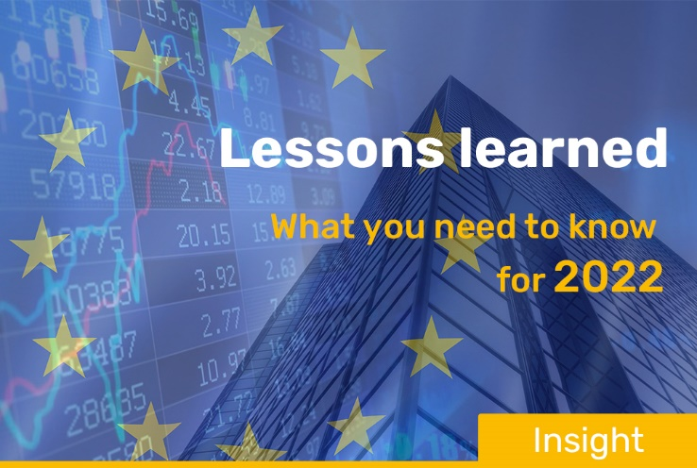
Lo que necesitas saber para 2022. ¿Cuáles son las principales conclusiones del primer año?
LECCIONES APRENDIDAS
• Con el primer año de cumplimiento obligatorio de la regulación ESEF y la primera ola de informes presentados, aprenda más sobre los comentarios concretos del campo, los errores de etiquetado más comunes, las últimas actualizaciones regulatorias de ESEF y los consejos prácticos para evitar trampas y garantizar que su primera presentación de ESEF sea un éxito.
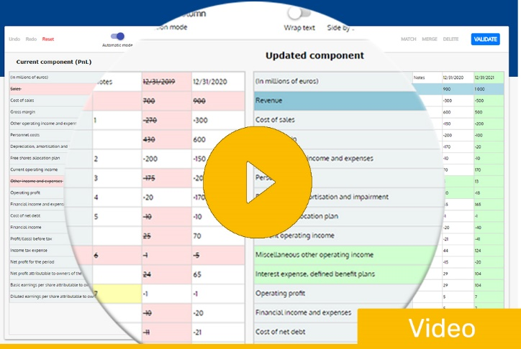

¿Cómo garantizar un avance sin problemas de los informes iXBRL de 2020 a 2021?
Descubra cómo puede producir fácilmente y sin esfuerzo un informe financiero compatible con ESEF cada año con esta demostración de nuestro Gerente de Producto, Pierre Pottier. Aprende a:
- Navegar por los cambios en el estado de cuenta y la asignación
- Transición de una taxonomía ESEF a la siguiente
- Anticipe de forma segura las NIIF 2021
- Abordar el etiquetado obligatorio de notas en bloque de 2022

¡PRIMERA DIVULGACIÓN DE ESEF EN ESTONIA! 🇪🇪
Tallinna Kaubamaja Grupp AS (TKMG) es la primera empresa cotizada que ha divulgado su Informe Financiero Anual en formato #ESEF #iXBRL a la Autoridad del Mercado de Estonia.
"Gracias a Invoke, estábamos listos y funcionando en cuestión de días. Tomó un mes entre la primera sesión práctica con la herramienta y la divulgación oficial de nuestros Informes Financieros Anuales en formato ESEF, tanto en inglés como en estonio. El proceso de etiquetado fue intuitivo y la ayuda de los equipos de Invoke muy valiosa. Ya he recomendado Invoke a otros directores financieros estonios".
Marit Vooremäe, CFO en TALLINA KAUBAMAJA Grupp AS
El proveedor de electricidad líder de Noruega eligió Invoke ESEF para los informes de iXBRL
Fjordkraft eligió Invoke ESEF para producir de manera fácil y eficiente sus informes financieros anuales en ESEF. En esta historia de éxito, comparten por qué eligieron nuestra solución y su experiencia de trabajo con Invoke.
"Trabajar con Invoke fue una muy buena experiencia. La solución es fácil de usar y nos sentimos listos para informar nuestro informe financiero anual de 2021 en formato de informe ESEF. Recomendaría la empresa y la solución. De hecho, ya lo he hecho".
Therese W. Sandnes, Controladora Financiera, FJORDKRAFT

Sobre nosotros
Con oficinas en Londres, París, Luxemburgo, Lisboa y Estocolmo, Invoke ofrece soluciones financieras, regulatorias y de informes fiscales. Es un socio tecnológico regulatorio de elección para los organismos de supervisión de todo el mundo, así como para las instituciones financieras que entran en el ámbito de los imperativos regulatorios complejos, como Solvencia II, Basilea III, FATCA, CRS / AEoI, AnaCredit, CbCR, LDR y SRF, o informes ESEF.
Invoke es pionero en informes XBRL y proporciona herramientas de software genéricas y nativas de XBRL de próxima generación. Invoke es notable como uno de los miembros fundadores de la asociación sin fines de lucro XBRL France (establecida en 2006) y continúa ocupando un puesto en la Junta de Jurisdicción Francesa, al tiempo que está muy involucrado en una serie de grupos de trabajo técnicos y funcionales clave, tanto a nivel local como internacional como miembro directo del consorcio XBRL International.
Al incorporar tecnología de próxima generación, gobierno de datos avanzado, flujo de trabajo colaborativo y funciones de gestión de divulgación, las soluciones de software invoke asocian quince años de experiencia técnica con un amplio conocimiento del dominio. Ya se han implementado con éxito en más de 34 países de todo el mundo.
Invoke ganó el premio a la "Mejor Solución de Datos" en los Premios InsuranceERM en 2016 y al "Mejor Software de Informes Regulatorios" en 2017.
